Alto-Saksofon — Klasifikator Pojedinačnih Nota
Luka Azarić, Strahinja Vignjević, Jovan Polovina

1. Pregled Projekta
Ovaj projekat bavi se problemom klasifikacije pojedinačnih nota alto saksofona, formulisući ga kao zadatak nadgledane višeklasne klasifikacije korišćenjem konvolucione neuronske mreže (CNN), umesto klasičnog pristupa procene visine tona. Cilj je istrenirati klasifikator koji je sposoban da identifikuje koja nota se svira na osnovu kratkog audio segmenta alto saksofona, pokrivajući standardni pisani opseg od srednje C (C5) do visoke C (C6) — raspon od 13 polutonova koji odgovara praktičnom opsegu instrumenta koji se najčešće sreće u muzičkom obrazovanju i izvođenju. Model prima Mel-spektrogram fiksne dužine kao ulaz — matricu dimenzija 128×128 koja predstavlja jednokanalnu vremensko-frekvencijsku reprezentaciju audio segmenta — i vraća predviđenu klasu note iz skupa od 13 labela. Na slici ispod je prikazan workflow projekta korak po korak.
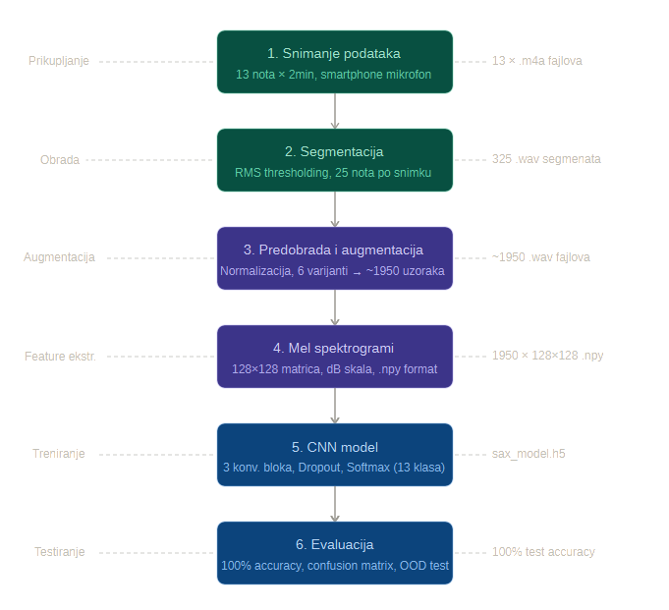

2. Skup Podataka i Obrada

2.1. Prikupljanje Podataka
Skup podataka je prikupljen direktnim akustičnim snimanjem pomoću mikrofona pametnog telefona. Za svaku od 13 klasa nota (C5–C6) sprovedena je posebna sesija snimanja u kojoj je nota svirana više puta sa kratkim pauzama između svakog sviranja, tokom otprilike 2-minutne sesije, što je rezultiralo sa ukupno 13 sirovih snimaka. Radi uvođenja prirodne varijacije, note su svirane sa različitom dinamikom (od tiho do glasno) i različitim trajanjima unutar svake sesije. Snimanja su obavljena u tihom vanjskom okruženju, pri čemu je telefon držan na fiksnoj udaljenosti od instrumenta kako bi se osigurala konzistentna recepcija mikrofona u svim sesijama.

2.2. Segmentacija Podataka
Svaki snimak je obrađivan pomoću prilagođene Python skripte zasnovane na RMS (root mean square — koren srednje kvadratne vrednosti) pragovima energije. Skripta računa energiju signala frejm po frejm i označava frejmove iznad 20% maksimalnog RMS kao aktivne. Kontigni aktivni regioni se zatim izvlače kao pojedinačni segmenti i eksportuju kao .wav fajlovi, pri čemu se segmenti kraći od 200ms odbacuju kako bi se filtrirale smetnje i klikovi tipki.

2.3. Predobrada i Augmentacija Podataka
Svaki izvuceni segment je prvo peak-normalizovan i dopunjen ili obrezan na fiksno trajanje od 2,0 sekunde kako bi se osigurao konzistentan oblik ulaza. Svaki predobrađeni segment je zatim proširen na 6 varijanti kroz augmentaciju: originalni čisti signal, aditivni beli šum, slučajno skaliranje pojačanja, vremensko istezanje, mikro pomak visine tona, i kombinovana varijanta pojačanje + šum. Parametri su namerno ostavljeni konzervativnim kako bi se izbegla korupcija labela između susednih polutonova, što daje finalni skup podataka od 13 (nota) × 25 (ponavljanja) × 6 (augmentacija) = oko 1950 uzoraka.

2.4. Ekstrakcija Karakteristika — Mel-Spektrogrami
Svaki augmentovani audio segment je konvertovan u Mel spektrogram — 2D vremensko-frekvencijsku reprezentaciju koja hvata kako je energija signala raspoređena po frekvenciji i vremenu, i koja služi kao vizuelni ulaz za CNN.
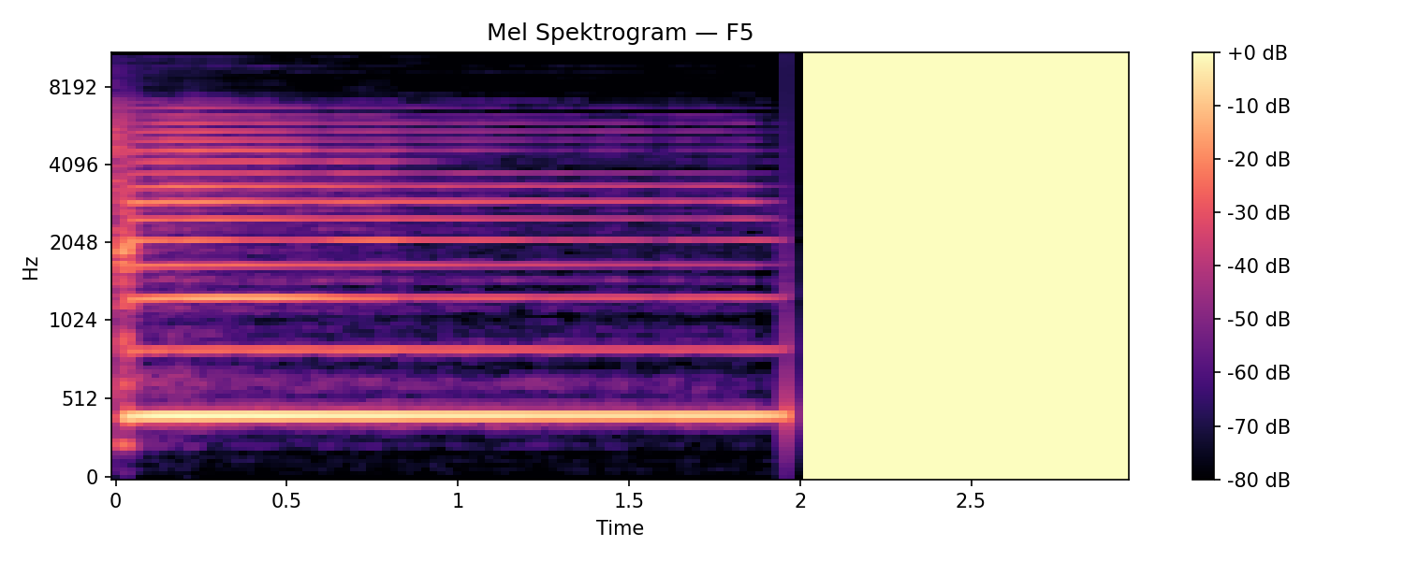
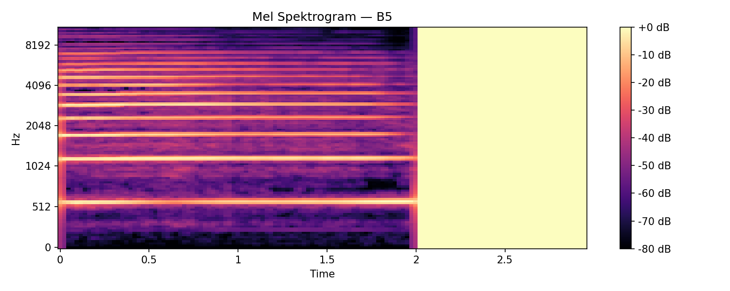
Na slici su prikazana dva Mel spektrograma — pisanih nota F5 i B5 na alto saksofonu (koje zvuče kao Ab4 na 415 Hz i D5 na 587 Hz) — koji ilustruju kako različite note proizvode vizualno distinktivne obrasce u vremensko-frekvencijskoj reprezentaciji. F5 spektrogram pokazuje jasno definisane horizontalne linije (harmonike) koncentrisane u donjem frekvencijskom opsegu oko 415 Hz i njenim prvim harmonicima (830 Hz, 1245 Hz...). Energija je stabilna i konzistentna tokom celog trajanja note (0–2s). B5 spektrogram prikazuje sličan harmonijski obrazac ali sa primetno višom fundamentalnom frekvencijom od 587 Hz, pa su harmonici pomaknut navisе u frekvencijskom prostoru. Vizuelna distinktivnost između dva spektrograma direktno objašnjava zašto CNN postiže visoku klasifikacionu tačnost.
Pipeline za svaki segment:
- Resamplovanje na 22050 Hz — Svi audio fajlovi se resampluju na fiksnu stopu uzorkovanja od 22050 Hz bez obzira na originalnu stopu snimanja. Ovo osigurava konzistentnost frekvencijskih binova kroz sve uzorke.
- Računanje Mel spektrograma sa 128 Mel frekvencijskih binova — Signal se deli na kratke preklapajuće frejmove. Za svaki frejm računa se FFT radi dobijanja frekvencijskog sadržaja, a dobijeni spektar snage se propusta kroz skup od 128 trouglastih Mel filtera raspoređenih duž Mel skale. Svaki filter sumira energiju u svom frekvencijskom opsegu, proizvodeći jednu vrednost po binu po frejmu. Izlaz je 2D matrica gde redovi odgovaraju Mel frekvencijskim binovima, a kolone vremenskim frejmovima.
- Konverzija u dB skalu — Sirove energije Mel filtera pokrivaju izuzetno veliki numerički raspon. Kako bi se taj dinamički opseg kompresovao u oblik pogodniji za treniranje neuronske mreže, energije se konvertuju u decibele korišćenjem power_to_db sa ref=np.max. Ovo postavlja najglašniju tačku u spektrogramu na 0 dB i izražava sve ostale vrednosti relativno prema njoj kao negativne decibele (npr. -20 dB, -60 dB).
- Dopunjavanje ili skraćivanje vremenske ose na 128 frejmova — Kako bi se garantovao fiksni oblik ulaza za CNN, vremenska osa se standardizuje na tačno 128 frejmova — spektrogrami kraći od 128 frejmova se dopunjuju nulama zdesna, dok se duži skraćuju na prvih 128 frejmova. Finalni rezultat je matrica fiksnog oblika 128×128 (frekvencijski binovi × vremenski frejmovi).
- Čuvanje kao .npy — Svaka matrica spektrograma se čuva kao NumPy binarni fajl, čuvajući strukturu podfoldera po notama ulaznog skupa podataka.

2.5. Učitavanje Skupa Podataka i Kodiranje Labela
Sačuvani .npy fajlovi spektrograma su učitani u memoriju i sastavljeni u jedan skup podataka. Kako je svaki podfolder note prolazio, dinamički je konstruisana label_map, dodeljujući jedinstven celobrojni indeks svakom imenu note (npr. {A: 0, A#: 1, B: 2, ...}). Za svaki .npy fajl, matrica spektrograma 128×128 je dodavana u listu uzoraka X, a odgovarajuća celobrojna labela u Y. Nakon učitavanja svih fajlova, obe liste su konvertovane u NumPy nizove, proizvodeći X oblika (1950, 128, 128) i Y oblika (1950,). Oba niza zajedno sa label_map rečnikom su sačuvana kao .npy fajlovi. label_map je takođe sačuvana kako bi se omogućio izlaz predviđanja čitljiv za čoveka pri inferenciji — konvertujući predviđeni celi broj modela nazad u ime note.

3. Arhitektura Modela i Treniranje

3.1. Podela Podataka
Skup podataka je podeljen u tri podskupa korišćenjem stratifikovanog slučajnog uzorkovanja sa fiksnim slučajnim semenom za reproducibilnost. 70% podataka (1365 uzoraka) je korišćeno za treniranje, 15% (292 uzorka) za validaciju tokom treniranja, a preostalih 15% (293 uzorka) je zadržvano kao test skup, evaluiran tačno jednom nakon treniranja kako bi se dobila nepristrasna procena tačnosti. Svaki spektrogram 128×128 je proširen dimenzijom kanala na oblik (128, 128, 1) pre nego što je prosledjen CNN-u.
(128, 128, 1) su tri dimenzije ulaznog tenzora:
- prvi 128 — broj Mel frekvencijskih binova (visina spektrograma, osa Y)
- drugi 128 — broj vremenskih frejmova (širina spektrograma, osa X)
- 1 — broj kanala
Kanal je analogija sa slikama — RGB slika ima 3 kanala (crveni, zeleni, plavi), a Mel spektrogram ima samo 1 kanal jer je to jednodimenzionalna mapa energije (samo intenzitet, nema boje). CNN očekuje eksplicitno naveden broj kanala kao treću dimenziju, pa se dodaje [..., np.newaxis] koji transformiše matricu oblika (128, 128) u tenzor oblika (128, 128, 1). Dakle spektrogram se može zamisliti kao siva slika dimenzija 128×128 piksela gde vrednost svakog piksela predstavlja energiju u određenom frekvencijskom binu u određenom vremenskom trenutku.

3.2. Arhitektura
Sekvencijalni CNN je izgrađen u Keras/TensorFlow-u koji se sastoji od tri konvoluciona bloka praćena potpuno povezanom klasifikatorskom glavom.
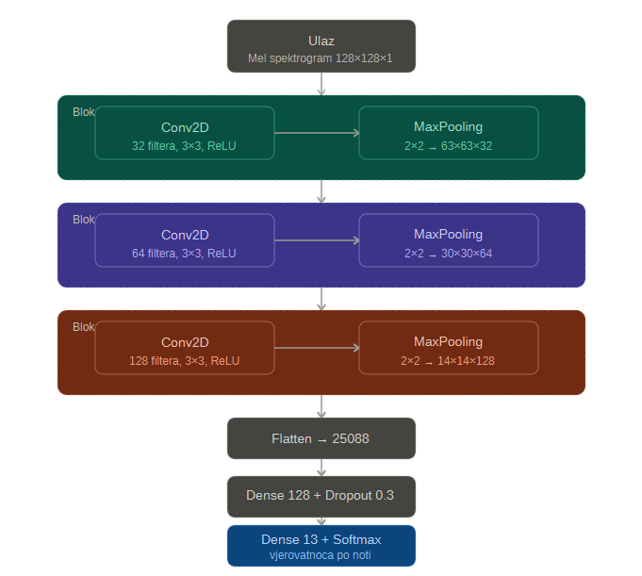

Konvolucioni blokovi
Svaki blok prati isti obrazac: Conv2D sloj sa ReLU aktivacijom praćen 2×2 max poolingom. Prvi blok primenjuje 32 filtera veličine 3×3, drugi duplira na 64 filtera, a treći opet duplira na 128 filtera. Ovo progresivno dupliranje prati standardni princip dizajna CNN-a — rani slojevi detektuju jednostavne niskonivoovske karakteristike poput energetskih kontura i spektralnih ivica, dok dublji slojevi kombinuju ove u sve apstraktnije spektro-temporalne obrasce specifične za svaku notu. Max pooling nakon svakog bloka smanjuje prostorne dimenzije za pola, uvodeći translacionu invarijantnost i smanjujući ukupan broj parametara za treniranje.

Klasifikatorska glava
Nakon treće operacije poolinga, mape karakteristika se sploštavaju u 1D vektor i propustaju kroz Dense sloj od 128 jedinica sa ReLU aktivacijom. Dropout sloj sa stopom 0.3 se primenjuje kako bi se smanjilo preprilagođavanje nasumičnom deaktivacijom 30% neurona tokom svakog koraka treniranja. Finalni izlazni sloj se sastoji od 13 jedinica sa softmax aktivacijom, proizvodeći raspodelu verovatnoća po 13 klasa nota. Predviđena klasa je indeks sa najvećom verovatnoćom.

Zašto CNN
Ulaz u model je Mel spektrogram 128×128 — strukturalno analogan jednokanalne sive slike. CNN-ovi su specifično dizajnirani za detekciju lokalnih prostornih obrazaca kroz naučene konvolucione filtere, što ih čini prirodnim izborom za ovu reprezentaciju. Umesto da tretira spektrogram kao ravan vektor karakteristika, CNN čuva i koristi 2D strukturu, omogućavajući mu da uči karakteristične obrasce u osi frekvencije i vremena istovremeno.

3.3. Treniranje
Model je kompajliran sa Adam optimizatorom i sparse categorical crossentropy loss funkcijom, i treniran tokom 20 epoha sa veličinom batch-a od 32.
Adam optimizator (Adaptive Moment Estimation) je algoritam koji ažurira težine mreže tokom treniranja. Za razliku od klasičnog gradijentnog spusta koji koristi istu stopu učenja za sve parametre, Adam adaptivno podešava stopu učenja za svaki parametar individualno na osnovu istorije gradijenta. Ovo ga čini robusnijim i brže konvergentnim, posebno na problemima sa relativno malim datasetima kao što je ovaj.
Sparse categorical crossentropy meri razliku između predviđene distribucije verovatnoća i tačne klase. Za svaki uzorak kažnjava model proporcionalno tome koliku verovatnoću je dao tačnoj noti: Loss = −log(P(tačna nota)). Varijanta „sparse“ znači da labele dolaze kao celi brojevi (0, 1, 2... 12) umesto one-hot vektora, što direktno odgovara načinu na koji je label_map konstruisan.
Validacioni skup je praćen u svakoj epohi radi praćenja generalizacije. Istrenirani model je sačuvan kao sax_model.h5. Model je brzo konvergirao — unutar prvih nekoliko epoha tačnost treniranja je dostigla 100% i ostala tamo tokom celog treniranja, što ukazuje da je model efikasno naučio mapiranje iz Mel spektrograma u klasu note.
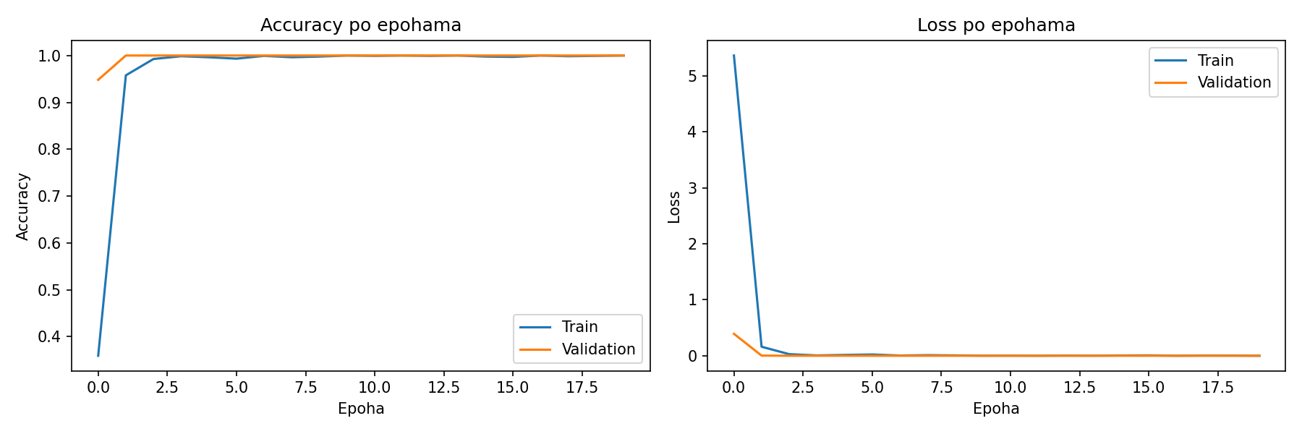
Accuracy kriva pokazuje da validaciona tačnost dostiže 100% već u prvoj epohi i ostaje tamo do kraja treniranja, dok train accuracy konvergira nešto sporije zbog Dropout regularizacije. Loss kriva pokazuje dramatičan pad u prve dve epohe. Odsustvo divergencije između train-loss i validation-loss kriva potvrđuje da model nije preprilagođen.

3.4. Matrica Konfuzije (In-Distribution Test Skup)
Evaluacija na zadržavanom test skupu je dala 100% klasifikacionu tačnost po svim 13 klasa nota, bez vandijagonalnih unosa u matrici konfuzije. Svaka nota je bila ispravno identifikovana u svakom test uzorku. Matrica konfuzije prikazuje savršenu dijagonalnu strukturu — svi uzorci su klasifikovani u ispravnu klasu bez ijedne greške.
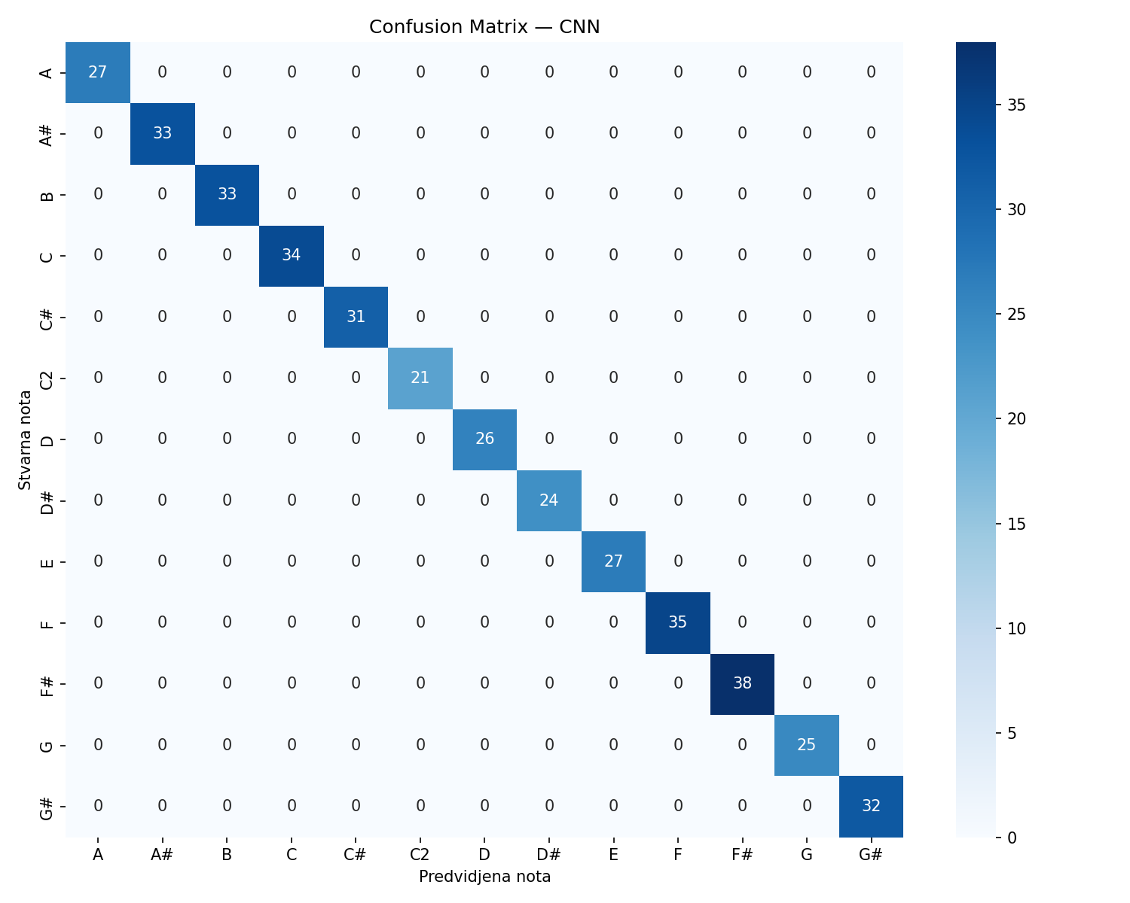

3.5. Test Generalizacije
Kako bi se procenilo da li se model generalizuje izvan originalnih uslova snimanja, konstruisan je poseban out-of-distribution test skup koji se sastoji od 10 novih uzoraka po klasi note (130 uzoraka ukupno), snimljenih u tri različita akustična okruženja: u tihoj sobi, u sobi sa otvorenim prozorom i u WC-u. Ovi uzorci nikada nisu viđeni tokom treniranja, augmentacije ili evaluacije. Model je ponovo postigao 100% tačnost na ovom test skupu, sa čistom matricom konfuzije bez pogrešnih klasifikacija po bilo kom okruženju ili klasi note.

3.6. Diskusija o 100% Efikasnosti
Savršena tačnost kroz in-distribution i out-of-distribution evaluacije sugeriše da opseg od 13 nota C5–C6 predstavlja dovoljno distinktivne Mel spektrogram potpise da CNN nauči robustan i separabilan prostor karakteristika. Međutim, važno je napomenuti da 100% tačnost verovatno odražava jednostavnost zadatka više nego izuzetnu sposobnost modela. Klasifikacija izolovanih nota jednog instrumenta u kontrolisanim uslovima je inherentno lakši problem od, na primer, transkripcije polifonih melodija. Stoga visoka tačnost ne treba biti interpretirana kao dokaz da bi model generalizovao na složenije muzičke scenarije.

3.7. Evaluacija Uživo na Mikrofonu (Real-Time Testiranje)
Pored offline evaluacije na unapred snimljenim skupovima podataka, model je dalje testiran u scenariju real-time inferencije korišćenjem uživog mikrofona. Rezultati su pokazali da model održava visoku tačnost u tihim okruženjima, sa predviđanjima koja blisko odgovaraju stvarno sviranim notama. Međutim, performanse su se primetno pogoršale u bučnim okruženjima. Pozadinska buka je uvodila distorzije u spektralnoj reprezentaciji, što je dovodilo do povremenih pogrešnih klasifikacija, posebno između akustički sličnih nota.

3.8. Detekcija Monofonske Melodije
Kao dodatni test sposobnosti modela, implementiran je eksperimentalni pipeline za detekciju i transkripciju kratkih monofonskih melodija. Pipeline funkcioniuše na sledeći način: ulazna melodija se prvo prolazi kroz pYIN algoritam za praćenje fundamentalne frekvencije, koji detektuje promene visine tona i segmentira audio na individualne note. Testiranje je sprovedeno na melodijama trajanja oko 10 sekundi, bez pauza između nota, pri čemu su pojedinačne note trajale između 0.5 i 2.0 sekunde. Rezultati su pokazali da model uspešno klasifikuje note čak i u ovom kontekstu, potvrđujući da model nije naučio kontekstualne obrasce već fundamentalna timbalna svojstva svakog tona.

4. Zaključak
Ovaj projekat je demonstrirao da je moguće izgraditi robustan klasifikator nota alto saksofona koristeći relativno mali i jednostavan pipeline — od smartphone snimanja kroz RMS segmentaciju, konzervativnu augmentaciju i Mel spektrogram ekstrakciju do kompaktnog CNN-a sa tri konvoluciona bloka. Model je konvergirao na 100% tačnost već u drugoj epohi treniranja, što je samo po sebi indikativan rezultat: zadatak klasifikacije izolovanih nota jednog instrumenta u opsegu od 13 polutonova dovoljno je jednostavan da ga relativno mala mreža rešava bez teškoća.
Vredniji nalaz od same tačnosti je robustnost modela na promenu akustičkog okruženja. Out-of-distribution test u tri različita okruženja (tiha soba, soba sa otvorenim prozorom, WC) pokazao je da model nije naučio artefakte specifičnog snimanja, već fundamentalna timbalna svojstva svake note — što potvrđuje da Mel spektrogram kao ulazna reprezentacija efikasno kodira akustički identitet instrumenta nezavisno od prostornih uslova.
Eksperiment sa detekcijom monofonske melodije otkrio je neočekivanu sposobnost modela: iako treniran isključivo na izolovanim notama, CNN ispravno klasifikuje note unutar neprekidne melodije kada se pYIN segmentacija koristi za razdvajanje. Ovo sugeriše da model uči timbralnu strukturu note, a ne kontekstualne obrasce.
Primarna ograničenja sistema ostaju osjetljivost na pozadinsku buku u real-time scenariju i ograničenost na jednog svirača i jedan instrument. Budući rad bi trebao adresirati oba — kroz agresivniju augmentaciju šumom, proširenje dataseta na više svirača i instrumenata, i istraživanje real-time onset detekcije za automatsko hvatanje segmenata u uživo pipelines.

